随申办的大学生居民保险参保确认流程

随申办的大学生居民保险参保确认事项，已正式发布，学生可通过该事项签订承诺，申请建立居保账户。图示如下：

1、打开随申办APP或者微信支付宝小程序搜索居民医保参保确认（新生）

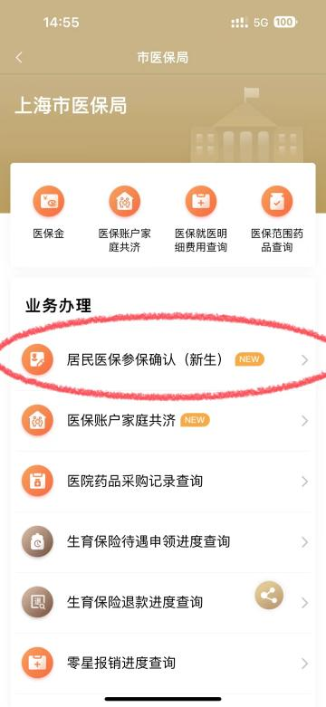

2、进入后，点击立即办理。



3、任意选择一个打勾然后选择下一步。

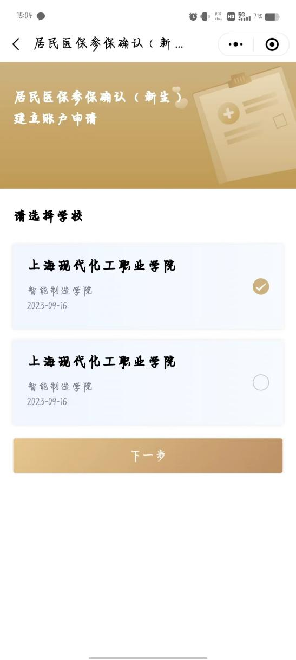

4、确认入学信息后，点击下一步。

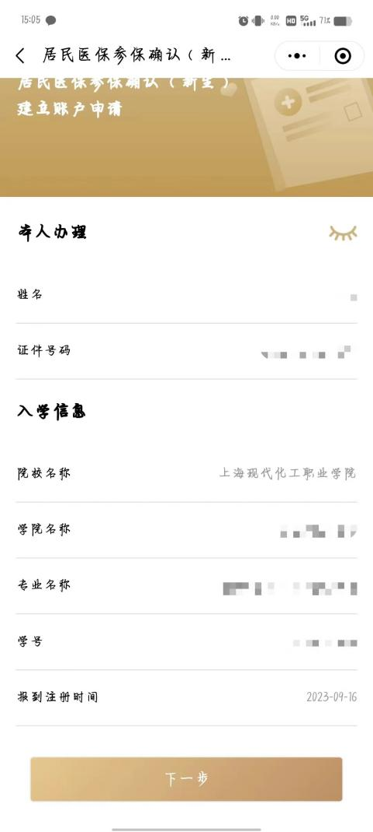

5、确认信息后签字提交。

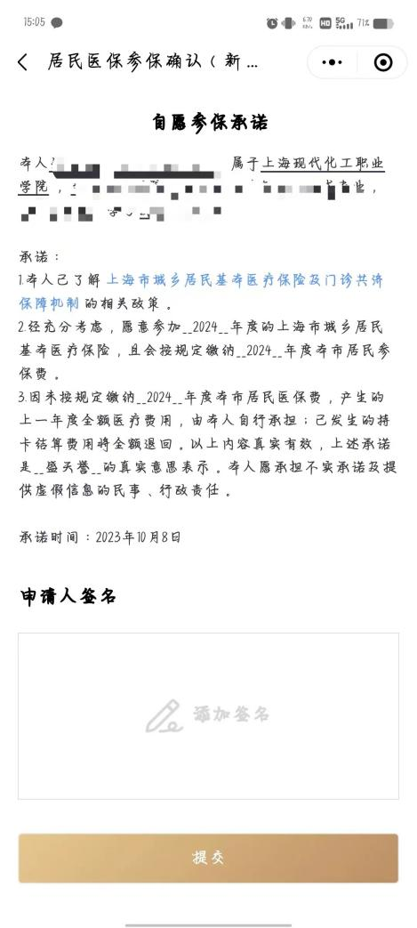

1. 完成申请。

